1. 选择题
2. 简答题：名词解释，答到点即可
3. 论述题：
4. 科技是第一生产力
5. 创新驱动发展
6. 生态文明（第一章**生态自然观**and后面章节的**生态科技创新观**，答题需要两部分都有）

重要：最看重答题态度，不会也要多写

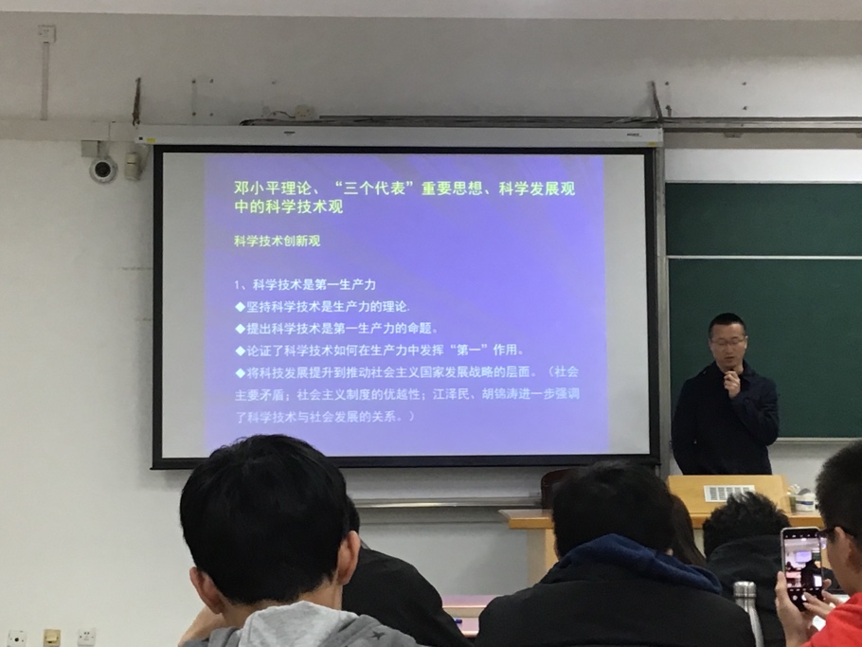

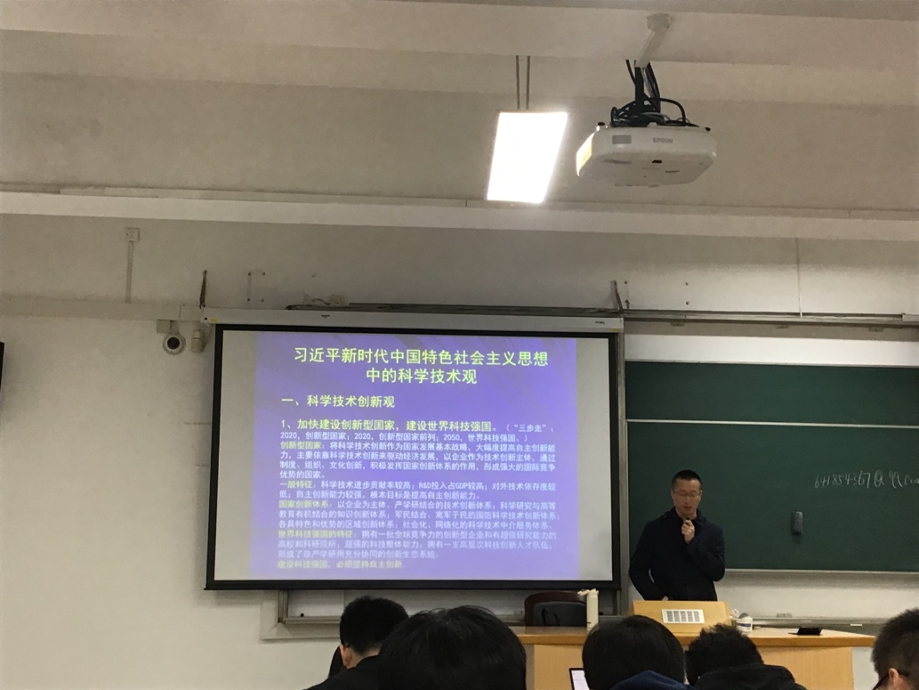

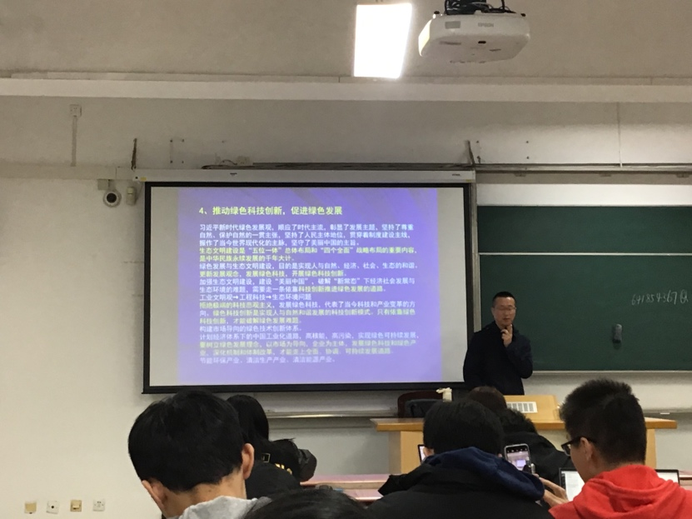

论述题：

**邓小平理论、三个代表重要思想、科学发展观中的科学技术观**

科学技术创新观

1. 科学技术是第一生产力
   1. 坚持科学技术是生产力的理论
   2. 提出科学技术是第一生产力的命题
   3. 论证了科学技术如何在生产力中发挥“第一”作用
   4. 将科技发展提升到推动社会主义国家发展战略的层面。（社会主要矛盾；社会主义制度的优越性；江泽民、胡锦涛进一步强调了科学技术与社会发展的关系。）